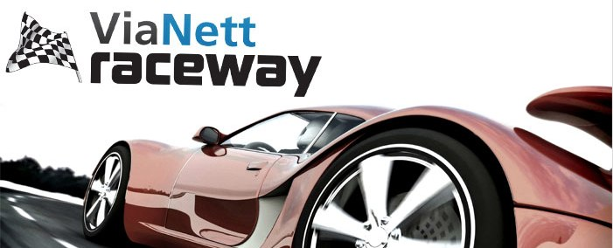

Branninstruks for Moss RC Bil Klubb

Før alle løp hos Moss RC skal alle sjåfører signere at branninnstruks er gjennomgått.

Følgende punkter skal gjennomgås:

- Nødutganger:
  - Branntrapp, Mini-Z bane
  - Branntrapp kantine
  - Hovedinngang
  - Branndør innerst i kjørelokalet, leder inn til ny brannselle
- Brannslukningsapparat
  - Ved dør inn til hovedbane
  - Ved driftingbane
- Ved brann i batterier, biler eller annet kjøremateriell
  - Metall bøtte med lokk (skal kun brukes ved brann)
  - 2 branntepper med hansker
    - I mekkerom ved metallbøtte
    - Ved brannslukningsapparat ved hovedkjørerom
- Brannvakter
  - Alle banepåsettere som har på gul vest fungerer som brannvakter og skal kjenne til både slukkeutstyr og nødutganger.
  - Alle banepåsettere skal se til at alle som ikke har på vester finner vegen ut ved brann.
- Førstehjelpsutstyr
  - Ligger i skapet ved kjøleskapet
  - Kjølepose, førstehjelpsskrin
- Alle kjøring, bruk av utstyr og deltagelse på arrangement skjer på eget ansvar.

Dato………….. Ansvarlig for informering…………………………………

1---------------------------------- 2--------------------------------- 3--------------------------------

4---------------------------------- 5--------------------------------- 6--------------------------------

7---------------------------------- 8--------------------------------- 9--------------------------------

10--------------------------------- 11-------------------------------- 12------------------------------

13--------------------------------- 14-------------------------------- 15------------------------------

16--------------------------------- 17-------------------------------- 18------------------------------

19--------------------------------- 20-------------------------------- 21------------------------------

22--------------------------------- 23-------------------------------- 24------------------------------

